**Zuid Holland - Plaats = Vlist (ZH) Bonrepasmolen (Wipmolen)**

Bonrepas 1  
2855 AA Vlist

* Volgens een kaart uit 1555 stond deze molen aan de Vlist bij de Koeneschansbrug, dus aan de andere kant van de Bonrepas.
* 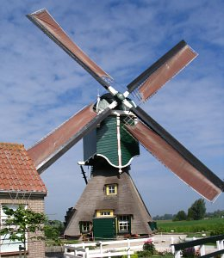Deze plaats was wegens de omringende bomen en bebouwing niet echt geschikt, zodat een nieuwe molen werd gebouwd, ten oosten van de oorspronkelijke plek.
* Omstreeks 1600 werd deze molen verplaatst naar de huidige plaats aan de Vlist.
* De molen bemaalde de polder Bonrepas en Noord-Zevender (ca. 420 ha) met een opvoerhoogte van 1,00 m op de Vlist.
* In 1973 onderging de molen een grootscheepse restauratie, waarbij het bovenhuis vernieuwd werd.
* Doordat het Waterschap Lopikerwaard enkele jaren geleden is opgegaan in het toen opgerichte Hoogheemraadschap "De Stichtse Rijnlanden", is dit nu de eigenaar van de molen.
* Het hoofdkantoor van het hoogheemraadschap is gevestigd te Houten